Ко Дню знаний
В учреждениях культуры прошли мероприятия, посвященные Дню знаний

1 сентября, в рамках Всемирного урока мира, районные учреждения культуры для учащихся Белозерской средней общеобразовательной школой провели цикл мероприятий.
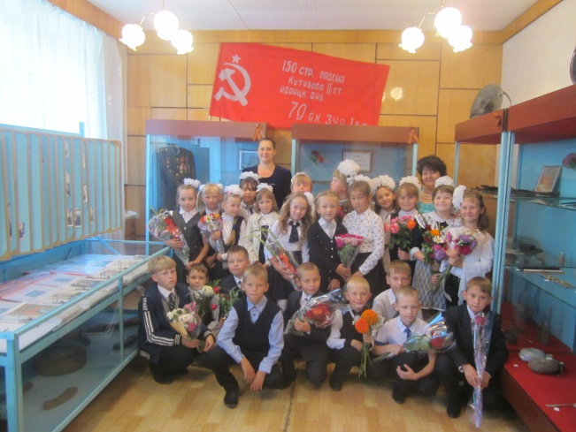
В районном краеведческом музее прошла беседа «Окончанию Второй мировой войны посвящается….» с тематической экскурсией по залу Памяти. На торжественной линейке в Белозеркой СОШ подведены итоги конкурса детского рисунка «Подарок музею» и отмечены лучшие работы.

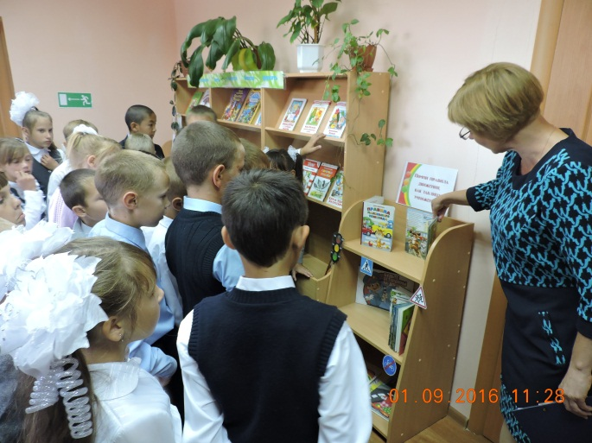
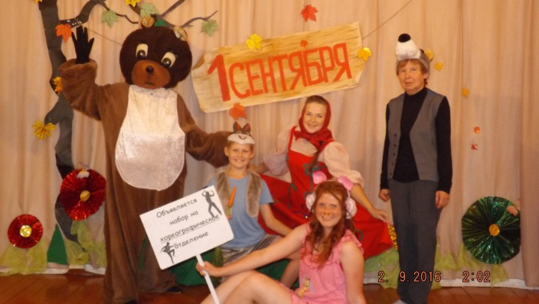
Специалисты центральной библиотеки урок мира для учащихся 3 – х классов начали с обзора книжных выставок: «Здравствуй новый год учебный», «Помни правила движения, как таблицу умножения», оформленных на абонементе детской библиотеки. Сотрудники библиотеки рассказали о многолетней истории ГТО (готов к труду и обороне), известных спортсменах и дали ценные советы по здоровому образу жизни. Дети отгадывали загадки, вспоминали пословицы о спорте, с удовольствием принимали участие в физкультминутке, выполняя спортивные движения.
А в Белозерской школе искусств торжественное мероприятие прошло в театрализованной форме. Ребята стали участниками представления «Медведь отправляет Машу в школу искусств». На мероприятии присутствующие увлеченно играли, смеялись и танцевали, познакомились с работой отделений: художественного, хореографического и музыкального. Праздник прошел весело, подарил много хорошего настроения и заряд бодрости на весь учебный год.

Отдел культуры Администрации Белозерского района

